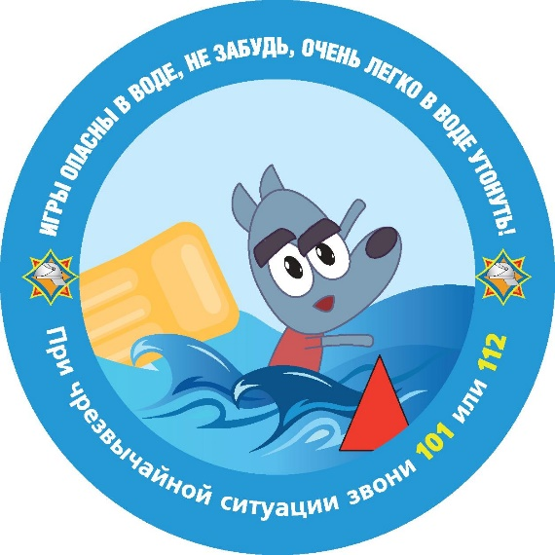
МЧС напоминает! Правила поведения на водоеме:
- купайтесь только в специально отведенных местах, на оборудованных пляжах, где в случае несчастного случая вы можете получить специализированную помощь спасателя;
- не купайтесь в состоянии алкогольного опьянения;
- не пользуйтесь надувными матрацами, камерами;
- не заплывайте за буйки и другие ограждения, установленные в местах для купания;
- не допускайте шалостей на воде, связанных с нырянием и захватом купающихся, не балуйтесь на воде, не пугайте других;
- не подавайте ложных сигналов бедствия;
- не оставляйте детей в воде без присмотра;
- не купайтесь в одиночку в вечернее и ночное время суток.
О том, как помочь человеку, который тонет или которого только что извлекли из воды, можете узнать из серии «Энциклопедия безопасности. Поведение на воде».
Сморгонский районный отдел МЧС

